**2020–2021 Eğitim-Öğretim Yılı …………………….. Ortaokulu Fen Bilimleri Dersi**

**5.Sınıf 1. Dönem 1. Yazılı Sınavı Soruları**

**Adı/Soyadı: Sınıfı: Numarası: Puanı:**

1**) Aşağıdaki cümlelerde doğru olanları (D), yanlış olanları (Y) harfi ile belirtiniz.(1x13=13 puan)**

**1.( )** Mantarlar kendi besinlerini kendileri üretir.

**2.( )** Yılan, balina, kedi, köpekbalığı omurgalı hayvanlara örnektir.

**3.( )** Bitkilerin hepsi çiçek açmaktadır.

**4.( )** Ay doğal ışık kaynağıdır.

**5.( )** Ay’ın Dünyadan bakıldığında ‘ **D**’ şeklinde görüldüğü evre ilk dördündür.

**6.( )** Çiçek, çiçekli bitkilerin üremesini sağlayan bölümdür.

**7.( )** Yılan omurgasız hayvanlar grubundadır.

**8.( )** Mikroskobik canlıların hepsi insanlara yararlıdır.

**9.( )** Sütten yoğurt elde edilmesini yararlı bakteriler sağlar.

**10.( )** Ekmeğin küflenmesine maya mantarları sebep olur.

**11.( )** Balina, fok , yunus balıklar sınıfındadır.

**12.( )** Peynir küfünden penisilin elde edilir.

**13.)** Solucan sürüngenler sınıfındadır.

**2) Aşağıda verilen omurgalı hayvanları sınıflandırarak tabloda X işareti ile sınıfını işaretleyiniz. (1x10=10 puan)**

|  |  |  |  |  |  |
| --- | --- | --- | --- | --- | --- |
| Canlı | Balıklar | Kurbağalar | Sürüngenler | Kuşlar | Memeliler |
| Semender |  |  |  |  |  |
| Aslan |  |  |  |  |  |
| Hamsi |  |  |  |  |  |
| Timsah |  |  |  |  |  |
| Balina |  |  |  |  |  |
| Yarasa |  |  |  |  |  |
| Alabalık |  |  |  |  |  |
| Kartal |  |  |  |  |  |
| Kanarya |  |  |  |  |  |
| Fok |  |  |  |  |  |

**3) Aşağıdaki canlıları omurgalı ve omurgasız olanların başına X koyunuz. (1x10= 10 puan)**

|  |  |  |
| --- | --- | --- |
|  | **Omurgalı** | **Omurgasız** |
| **Akrep** |  |  |
| **Aslan** |  |  |
| **Yengeç** |  |  |
| **İnek** |  |  |
| **Kelebek** |  |  |
| **Yılan** |  |  |
| **Salyangoz** |  |  |
| **Kartal** |  |  |
| **Solucan** |  |  |

**4) Aşağıda verilen çiçekli bitkinin kısımlarını şekil üzerinde uygun yerlere yazınız ve şeklin altına o kısımların görevlerinden birer tanesini yazınız. (2x8=16 puan )**

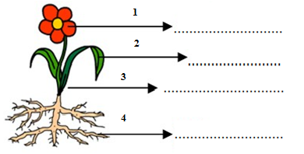

**1.kısmın görevi:**

**2.kısmın görevi:**

**3.kısmın görevi:**

**4.kısmın görevi:**

**5) Aşağıda verilen bitkileri çiçekli ve çiçeksiz olarak sınıflandırarak başlarında verilen harfleri verilen kutulara yazınız.(10 puan)**

a. Eğrelti otu f. At kuyruğu

b. Papatya g. Gelincik

c. Menekşe h.Orkide

ç. Kara yosunu ı. Ciğer otu

d. Kibrit otu

e.Gül

|  |  |
| --- | --- |
| **Çiçeksiz Bitkiler** | **Çiçekli Bitkiler** |

**6)(5puan)**

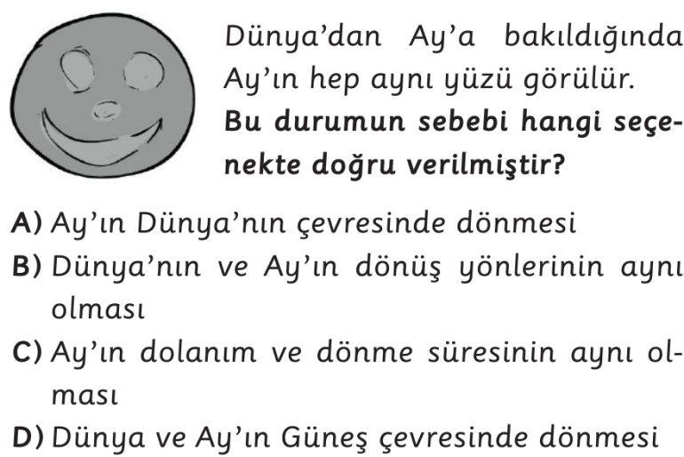**7)( 5 puan)**

**8)( 5 puan)**

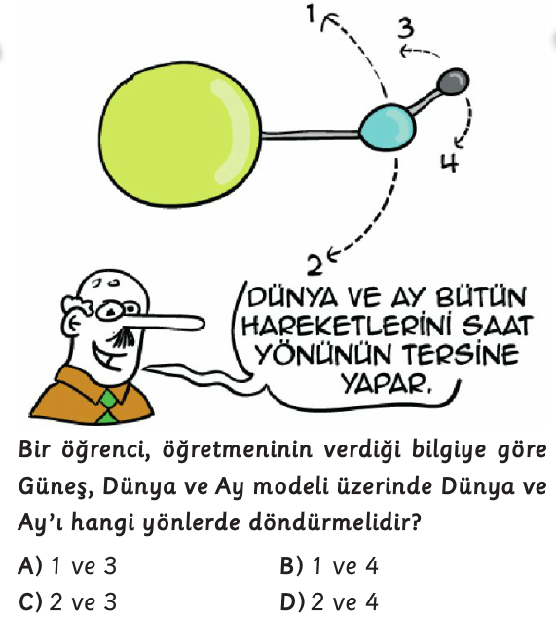

**………………..**

**Fen Bilimleri Öğretmeni**

**Başarılar Dilerim..**

**9)**  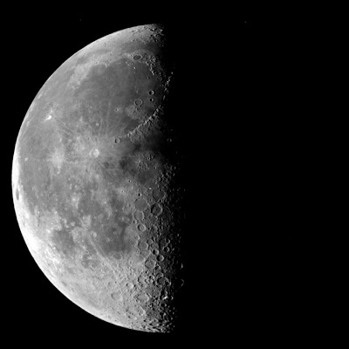

**Yukarıda verilen evreden iki hafta önceki evrenin görünüşü aşağıdakilerin hangisinde doğru çizilmiştir? ( 10 puan )**

6

**10)** **Aşağıdaki kutucuklara uygun kelimeleri yazınız.(4 puan)**

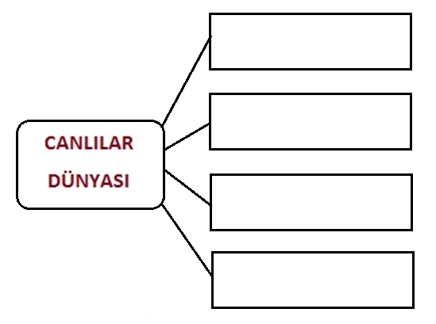

**11) Aşağıda yer alan Ay’ın evre resimleri ile evre isimlerini harﬂeri kutulara yazarak eşleştiriniz (6x2=12 puan)**

